 

#### UNIVERSIDAD TECNOLÓGICA NACIONAL FACULTAD REGIONAL CÓRDOBA INGENIERÍA ELECTRÓNICA

Carpeta de Trabajos Prácticos:

***CONTROL DE PROCESOS***

***ACHA, LAUTARO*** 53888 [lauta.acha@gmail.com](mailto:lauta.acha@gmail.com)

***6R3*** – 2014

**Índice**

Sistemas de Control basados en Dispositivos Electromecánicos 3

Ejercicio 1 3

Ejercicio 2 4

Ejercicio 3 4

Ejercicio 4 4

Ejercicio 5 5

Ejercicio 6 5

Ejercicio 7 6

Ejercicio 8 8

Ejercicio 9 10

Ejercicio 10 12

Medición de Temperatura con Termocuplas 13

Ejercicio 11-a 13

Ejercicio 11-b 15

Ejercicio 12 18

Ejercicio 13 20

Análisis de Circuitos con Amplificadores Operacionales 22

Ejercicio 14 22

Ejercicio 15 23

Encoders Ópticos 27

Ejercicio 16-a 27

Ejercicio 16-b 28

Transformador Diferencial de Variación Lineal (LVDT) 30

Ejercicio 17 30

# Sistemas de Control basados en Dispositivos Electromecánicos

## Ejercicio 1

*Diseñar un control para portón según se especifica en la figura siguiente. Utilizar* lógica de contactos.

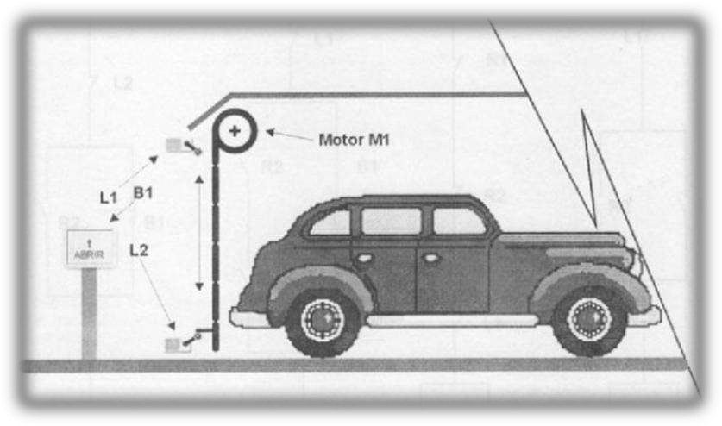

*Del grafico se deduce que al acercarse el vehículo al garaje, mediante un sensor óptico* o interruptor electromagnético, representado como B1, se dé inicio al proceso de apertura del portón. Esto se lleva a cabo con el encendido del motor M1 que continuará en ese estado hasta que se llega a la condición deseada del portón completamente abierto. El final de carrera L1, indica que el portón se encuentra en su máxima apertura. Al final del lugar de estacionamiento se encuentra una fotocélula, la cual nos dirá que la posición del vehículo es la correcta para dar encendido al motor en sentido inverso al anterior y así bajar el portón. Cuando L2, el final de carrera en la parte inferior nos notifique de este evento se detendrá el motor.

*El sistema consta de dos contactores o sistemas electromecánicos para dar la orden de* activar el motor M1, de girar en uno u otro sentido.

##### Fin de carrera Arriba L1

##### Fin de carrera Abajo L2 Pulsador B1

##### Fotocélula F1

##### Relé – Activa motor para que suba R2 Relé – Activa motor para que baje R1

###### *Se adjunta diseño. Página 1 de 17 – Ejercicio 1*

## Ejercicio 2

*Realizar el control para una perforadora según lo especifica la figura y las* instrucciones siguientes.

* *El husillo baja, hace el agujero y sube.*
* *Se mueve la pieza y vuelve a perforar.*
* *Finalizado los cuatros agujeros se enciende la luz de stop.*

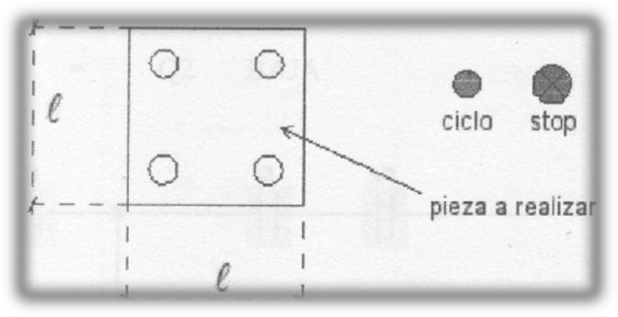

###### *Se adjunta diseño. Página 2 de 17 – Ejercicio 2*

## Ejercicio 3

*Realizar el ejercicio 1 del portón con PLC.*

##### P1 = I0

##### Fc1 = I1 Q1 Sube Fc2 = I2

##### Fc3 = I3 Q2 Baja

###### *Se adjunta diseño. Página 3 de 17 – Ejercicio 3*

## Ejercicio 4

*Realizar el ejercicio 2 de la perforadora tomando únicamente que realice un* solo agujero, pero teniendo en cuenta que pare por emergencia. Realizar con Grafcet y PLC.

###### *Se adjunta diseño. Página 4 de 17 – Ejercicio 4*

## Ejercicio 5

*Realizar el ejercicio 4 pero que el taladro realice 4 orificios a 90° cada uno.* Utilizar Grafcet y realizar con PLC.

###### *Se adjunta diseño. Página 5 de 17 – Ejercicio 5*

## Ejercicio 6

*Prensa de inyección de plásticos. El ciclo que debe realizar la máquina, al encender* el motor de la bomba con interruptor I0, es el siguiente:

* *Cerrar el molde mediante el avance del cilindro A.*
* *Dosificar el plástico fundido a inyectar, mediante la subida del cilindro B.*
* *Inyectar el plástico mediante la bajada del B.*
* *Realizar una pausa para permitir que el aire salga del molde.*
* *Introducir los noyos, para configurar la pieza, mediante la bajada de C.*
* *Realizar una pausa para permitir la solidificación.*
* *Abrir los noyos.*
* *Abrir el molde, extraer la pieza, y recomenzar el ciclo.*

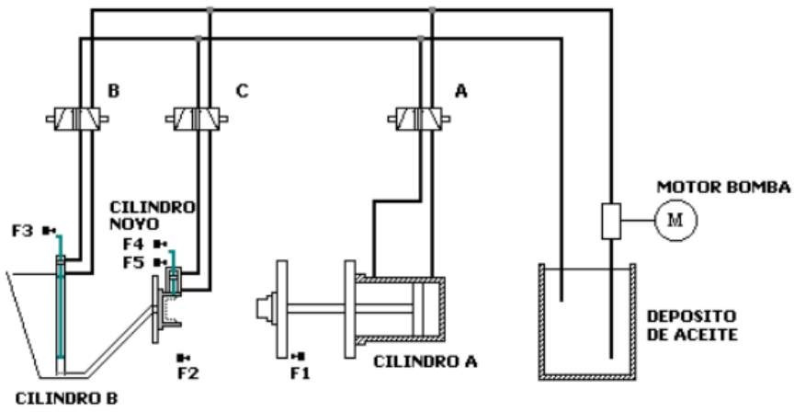

##### Cilindro A

##### Dosificador B

##### I1 Encendido Motor Bomba E1 = M0 Motor = Q5 Encendido

##### I2 = F2 Q0 Cilindro Cerrado

##### I3 = F3 Q1 Cilindro Abierto E2 = M2 Cilindro A

##### E3 = M2 Q2 Cilindro B

##### I4 = F4 Inyectar Plástico

##### Pausa Salida de Aire T2 = 20 s

##### E5 = M5 Noyos

##### I5 = F5 Noyo Cerrado Q4 Cilindro Arriba

##### Bajada C

##### E6 = M6

##### I6 = F6 Noyo Cerrado Q4 Cilindro Abajo

##### Abrir Molde E8 = Q1 Abrir

###### *Se adjunta diseño. Página 6 de 17 – Ejercicio 6*

## Ejercicio 7

*Pesado preciso de sustancias. Al pulsar el botón de arranque A se abren las dos* compuertas C1 y C2. Cuando la aguja de la balanza llegue a L1 se desactiva C1. Al llegar a L2 se desactiva C2 (Compuerta de afinado).

*Después del pesaje se vacía la balanza por medio del basculante B. Al volver a la* posición de reposo, no debe afectar el paso de la aguja por L1.

*El pulsador de emergencia P cierra las dos compuertas en cualquier momento. El* ciclo se reanudará con el pulsador de rearme R, en la misma fase en que se interrumpió.

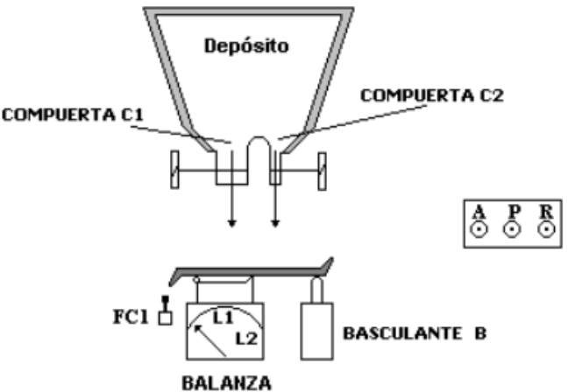

##### Entrada

##### ON I0.1

##### L1 I0.2

##### L2 I0.3

##### P I0.4

##### R I0.5

##### Fc1 I0.6

##### FVaciado I0.7

##### Fin I0.8

##### Salida

##### C1 Q0.0

##### C2 Q0.1

##### B Q0.2

##### Etapas

##### E1 M0.0 Inicio

##### E2 M0.1 Abrir C1

##### E3 M0.2 Cerrar C1 con Parada E4 M0.3 Cerrar C1 con L1 E5 M0.4 Abrir C2

##### E6 M0.5 Cerrar C2 con Parada E7 M0.6 Cerar C2 con L2 E8 M0.7 Vaciar Balanza con B

##### E9 M0.8 Cerrar B con Parada

##### E10 M0.9 Cerrar B con fin de Vaciado Fc1

###### *Se adjunta diseño. Página 7 de 17 – Ejercicio 7*

## Ejercicio 8

*Controlar una apiladora. Las piezas a apilar llegan desde una cinta transportadora* y son detectadas por un sensor M. Para la primera pieza detectada, el vástago del cilindro A avanza hasta el fin de carrera A1 y luego retrocede hasta A0. Para la segunda y tercera pieza, el movimiento de A es similar al anterior, soólo que avanza hasta los fines de carrera A2 y A3, respectivamente.

*Una vez apiladas las tres piezas, y después del retroceso de A, el vástago del* cilindro C retrocede hasta C0. En este momento avanza el vástago del cilindro B hasta B1 y luego retrocede hasta B0.

*A continuación se regresa a la posición inicial avanzando C hasta C1 y terminando* el ciclo. A partir de este momento se podrá iniciar un nuevo ciclo con la llegada de nuevas piezas.

*Los avances de A sólo se harán cuando esté activado el sensor M y el fin de carrera* A0.

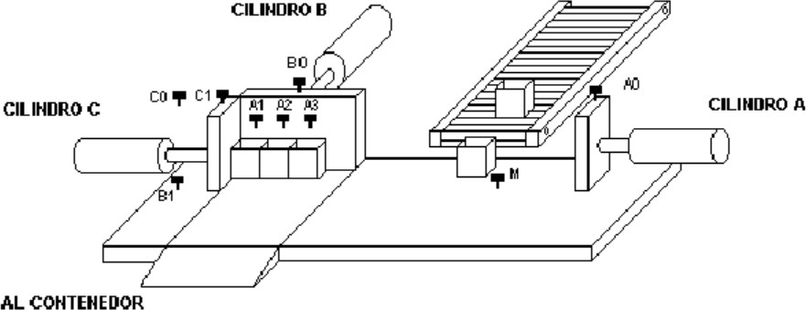

##### Entrada

##### Sensor I0.1

##### A0 FCA0 I0.2

##### A1 FCA1 I0.3

##### A2 FCA2 I0.4

##### A3 FCA3 I0.5

##### B0 FCB0 I0.6

##### B1 FCB1 I0.7

##### C0 FCC0 I0.8

##### C1 FCC1 I0.9

##### Salida

##### Q0.0

##### Q0.1

##### Q0.2

##### Etapas

|  |  |
| --- | --- |
| **E1** | **Inicio** |
| **E2** | **M0.0 Avance A** |
| **E3** | **M0.1 Retroceso A** |
| **E4** | **Cierro Q0** |
| **E5** | **M0.0 Avance A** |
| **E6** | **M0.1 Retroceso A** |
| **E7** | **Cierro Q0** |
| **E8** | **M0.0 Avance A** |
| **E9** | **M0.1 Retroceso A** |
| **E10** | **Cierro Q0** |
| **E11** | **M0.5 Retroceso C** |
| **E12** | **M0.2 Avance B** |
| **E13** | **M0.3 Retroceso B** |
| **E14** | **M0.4 Avance C** |

###### *Se adjunta diseño. Página 8 de 17 – Ejercicio 8*

## Ejercicio 9

*Maquina de llenado y tapado. Se pretende regular un sistema de llenado y* taponado de botellas, el proceso parte de botellas ya llenas y listas para ser taponadas.

*Al conectar el sistema el motor de la cinta inicia la marcha; este parará cuando* tengamos botellas en condiciones de ser llenadas y en condiciones de ser tapadas. Se pretende que al mismo tiempo se llena una botella otra ya llena sea taponada.

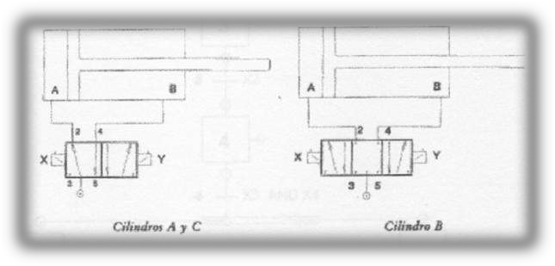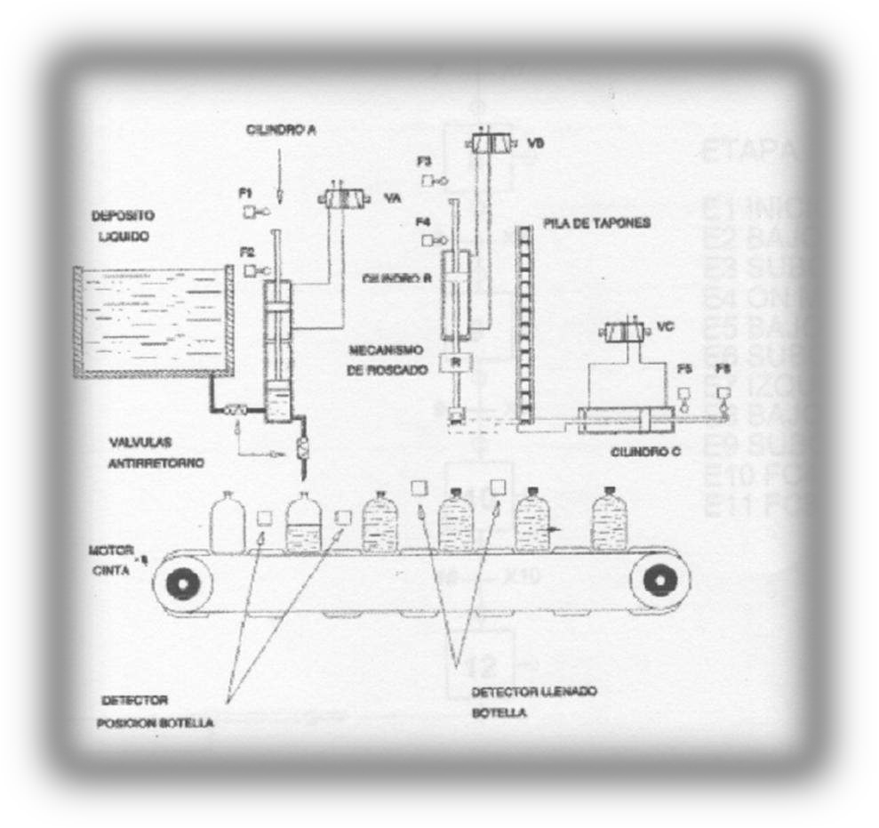

##### Entrada

##### I0 F0

##### I1 F2

##### I2 F1

##### I3 FA

##### I4 FB

##### I5 F2

##### I6 F1

##### I7 F6

##### I8 FX

##### I9 F7

##### I10 F4

##### I11 F3

##### Salida

##### Q0 On Motor

##### Q1 Cilindro A

##### Q2 Cilindro B

##### Q3 Cilindro C

##### Etapas

##### E1 Inicio

##### E2 Bajo Cilindro A

##### E3 Subo Cilindro A

##### E4 On Motor

##### E5 Bajo Cilindro A

##### E6 Subo Cilindro A

##### E7 Izquierda Cilindro C E8 Bajo Cilindro B

##### E9 Subo Cilindro B

##### E10 FC4

##### E11 FC3

###### *Se adjunta diseño. Página 9 de 17 – Ejercicio 9*

## Ejercicio 10

*Maestro y esclavo.*

###### *Se adjunta diseño. Página 10 de 17 – Ejercicio 10*

# Medición de Temperatura con Termocuplas

## Ejercicio 11-a

*Realice la compensación de la termocupla J del documento j.pdf desde los 100 °C* hasta los 500 °C. Indique el error máximo esperable si se utiliza una compensación lineal para el rango de 100 °C a 500 °C. Y cuál sería el error si se implementará su solución.

*En el documento auxiliar j.pdf, provisto por la cátedra, podemos observar que la* termocupla J tiene la siguiente salida para las temperaturas de interés.

##### °C mV

##### 100 5,269

##### 500 27,393

*Con estos datos podemos calcular la pendiente de un recta correspondiente a la* compensación, de forma que dicha recta interseca a la curva de la termocupla en los extremos del rango de medición.

*Donde esta en y la temperatura en .*

*Para completar la respuesta lineal, resta calcular el termino independiente.*

*Entonces*

*Cuya función inversa es:*

*Con esta última ecuación, podemos calcular a qué temperaturas corresponderían,* según la aproximación lineal, las tensiones de salida de la termocupla que se encuentran en la tabla de referencia j.pdf y comprarlas con la temperatura real para conocer el error cometido.

*Mediante una tabla de cálculo se encuentra que el mayor error se da para:*

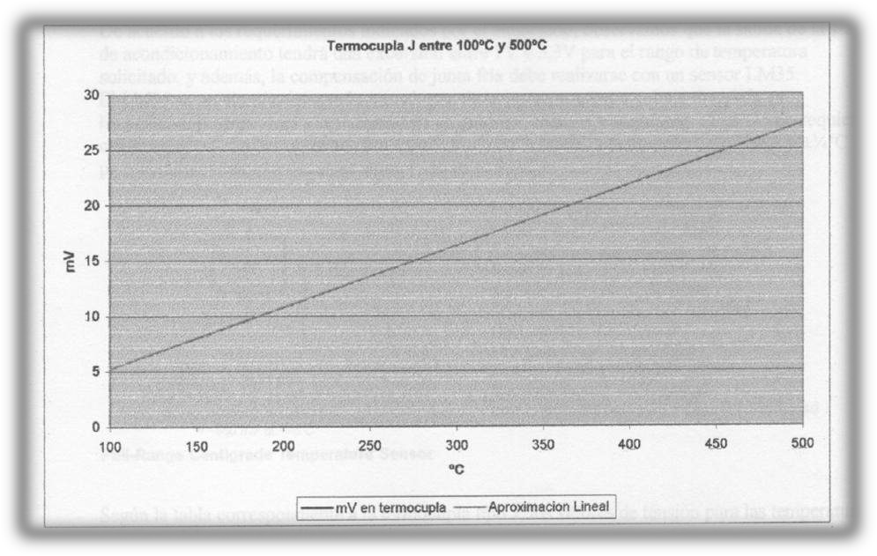

|  |  |  |  |
| --- | --- | --- | --- |
| **°C** | **mV en Termocupla** | **Aprox. Lineal** | **Error en °C** |
| **167** | **8,949** | **166,53** | **0,47** |

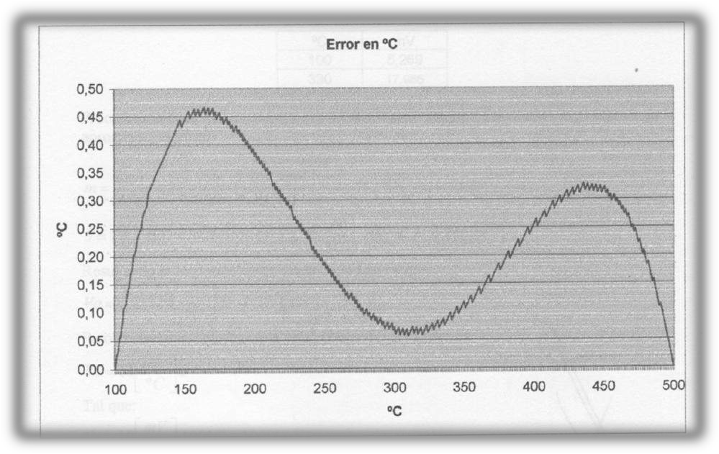

## Ejercicio 11-b

*Diseñe un medidor de temperatura para un horno de soldado por refusión. La* temperatura de interés estará entre los 100 °C y los 330 °C, utilice la termocupla J como sensor principal, y un sensor integrado LM35 para compensar la misma. La salida del instrumento se presentará en un voltímetro con 10 V de fondo de escala y de 4 dígitos y medio. La lectura correspondiente a 330 °C se reflejara en el voltímetro como 3.300.

*De acuerdo a los requerimientos indicados por el enunciado, observamos que la* salida de la etapa de acondicionamiento tendrá una excursión entre 1V y 3,3V para el rango de temperatura solicitado, y además, la compensación de junta fría debe realizarse con un sensor LM35.

*El LM35 es un circuito integrado transductor de temperatura, cuyo tensión de* salida es linealmente proporcional a la temperatura en grados Celsius. El LM35 no

*requiere calibración externa para proveer una exactitud típica de  a temperatura*

*ambiente y para el rango completo de temperatura (-55 a +150 ).*

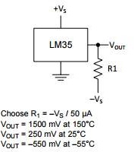

*Según la tabla correspondiente a la termocupla tipo J, los valores de tensión para* las temperaturas extremas del ramgo a medir son:

##### °C mV

##### 100 5,269

##### 330 17,986

*Procediendo de la misma manera que en el apartado a, calculamos la pendiente de* la aproximación lineal.

*Resultando la respuesta aproximada de la termocupla.*

*Pero necesitamos adecuar esta señal para obtener la función:*

*Tal que:*

*Mediante la relación entre las pendientes de las rectas obtenemos la ganancia total* necesaria para la señal de la termocupla:

*Además de la ganancia calculada no debemos olvidar agregar un nivel de continua* para compensar el termino independiente de *.*

*Se utiliza un amplificador operación en configuración no inversora para adecuar la* señal de la termocupla.

*Calculamos previamente la ganancia necesaria de 180,86 veces, obtengamos ahora el* valor de las resistencias.

*En un amplificador no inversor tenemos:*

*Si*

*Este valor de se implemento mediante un resistor de valor comercial ( ) y un* trimpot en serie (*) que permite un ajuste fino de la ganancia cuando se calibra el equipo.*

*Para realizar la compensación de junta fría mediante el LM35, afectamos la salida de* este para escalarla a la misma magnitud de salida de la termocupla la cual tiene una señal de

*, mientras que el LM35 es de .*

*Como la tensión será muy pequeña en comparación a la salida del LM35, será* mucho mayor a*. Para evitar el uso de resistores de valores elevador, seleccionamos* arbitrariamente *igual a , por lo tanto:*

*El nivel de continua de se obtiene mediante una referencia de voltaje a* partir del LM385Z de 1,2 V escalada por un divisor resistivo.

*La conexión del nivel de continua realiza en el esquemático del circuito completo* permite también detectar la ruptura del termopar, caso en el cual *y harían las veces de* resistores pull-up llevando la entrada no inversora a 1,2 V y saturando la salida del amplificador.

*Debe considerarse la longitud de la termocupla usada y su resistividad, para* asegurarse que la resistencia de la misma sea mucho menor a *para no introducir* niveles de continua, de lo contrario debería recalcularse el valor de las resistencias o utilizar una conexión diferente.

*Todas las resistencias utilizadas deben tener una exactitud del 1% o menor, y un* coeficiente de variación térmica lo más pequeño posible. El amplificador operacional utilizado debe tener corrientes de polarización muy pequeñas y coeficiente de deriva térmica bajo. En el esquemático se utilizó un amplificador de precisión OP177.

###### *Se adjunta diseño. Página 11 de 17 – Ejercicio 11b*

## Ejercicio 12

*Compensación de termocupla con AD590.*

*El AD590 es un circuito integrado transductor de temperatura que entrega una* corriente de salida proporcional a la temperatura absoluta (K). Actúa como una fuente de

*corriente de alta impedancia, proporcionando alimentado con tensiones entre 4 V y 30*

*V.*

*Este sensor es calibrado a 298,2 K (25 °C) para entregar 298,2 A, lo cual se debe*

*considerarse para calcular el offset necesario de acuerdo a las especificaciones del problema.*

*En este caso utilizaremos un método similar para sumar la tensión proveniente de la* termocupla y una tensión proporcional a la salida del AD590.

*Como se resalto anteriormente, las resistencias a utilizar deben ser de una exactitud* igual al 1% o menor, correspondientes a las normas EIA96 (1%) y EIA192 (0,5%; 0,25%, 0,1%). Para estos tipos de resistencias existen valores normalizados de *y cuya* suma al conectarlas en serie es de *. Si a estos valores de resistencia le hacemos*

*circular la corriente de salida del AD590 de un obtenemos en sus bornes una tensión*

*cuya función dependiente de la temperatura tiene la misma pendiente que la termocupla* utilizada pero con un desplazamiento de:

*Además el nivel de continua calculado, necesario para compensar el termino* independiente de la recta de aproximación para la respuesta del termopar, cuyo valor es

*.*

*Si sumamos de forma directa la salida de la termocupla y la del AD590, el nivel de* continua total será:

*Para producir una salida cuya representación grafica será una recta que pasa por el* origen. Mediante un circuito restador podemos adecuar nuestra señal.

*La señal E1 corresponderá a la salida de la termocupla, sumada de forma pasiva la* tensión proporcional a la corriente del AD590. E2 es el nivel de continua que debe restarse para situar el cero de acuerdo a los requerimientos del problema:

*En el ejercicio anterior, calculamos:*

*Esta tensión E2 se obtendrá mediante una referencia de voltaje del LM385Z, y un* divisor resistivo adecuado que puede calcularse con las formulas deducidas del ejercicio anterior

*Siendo:*

*se implementa mediante una resistencia de valor estándar en serie con un* potenciómetro de modo que permita calibrar el nivel de continua.

###### *Se adjunta diseño. Página 12 de 17 – Ejercicio 12*

## Ejercicio 13

*Compensación de termocupla con PT100.*

*El sensor PT100 es un sensor de temperatura que basa su funcionamiento en la* variación de resistencia a cambios de la temperatura del medio. El elemento consiste en un arrollamiento muy fino de platino bobinado entre capas de material aislante y protegido por un revestimiento cerámico.

*El material que forma el conductor de platino, posee un coeficiente de temperatura de* resistencia *, el cual determina la variación de la resistencia del conductor por cada grado* que cambia su temperatura.

*Donde:*

* *Resistencia en Ohms a 0 °C.*
* *: Resistencia en Ohms a T °C*
* *: Temperatura actual.*
* *: Coeficiente de temperatura de la resistencia cuyo valor entre 0 y 100 °C es*

*.*

*Dentro del rango de 0 a 100 grados en el cual supondremos la temperatura de trabajo* del circuito de acondicionamiento y al que estarán sometidos las termocuplas parasitas, el PT100 presentar una resistencia en el rango de:

*Para medir estas variaciones de resistencia utilizamos una fuente de corriente* constante que nos permita medir una tensión constante que permita medir una tensión proporcional. Se utilizará una corriente de un miliamper.

*El diodo que proporciona la referencia de voltaje es un LM385Z y el diodo 1N4148* tiene la única función de compensar las variaciones de *con respecto a la temperatura. El* error observado se debe a que la tensión de juntura del diodo y aquella de base-emisor tendrán valores próximos pero no iguales con lo cual la tensión en bornes de *será menor a 2,5V. Por* este motivo es conveniente utilizar una resistencia menor con un potenciómetro multivueltas que permita calibrar el valor de la corriente a un miliamper.

*De las hojas de datos del BC557 y del 1N4148 podemos obtener el valor de tensión* base-emisor aproximado para una corriente de colector de un miliamper y que corriente de polarización necesita el diodo para tener una tensión *lo más próxima posible a del* transistor para intentar minimizar el error. Así obtenemos que  *considerando un* valor de *entonces . Con estos valores calculamos.*

*Para completar la adecuación de la señal del PT100 debemos restarle un nivel de* continua de *para que su salida sea una recta que pasa por el origen y luego* modificar su pendiente para sumarla a la respuesta de la termocupla.

*Mediante un seguidor de tensión y un divisor resistivo se adecuamos la pendiente:*

*El nivel de continua total se aplica luego de la suma pasiva de las tensiones de la* termocupla y el PT100 mediante un LM385Z al que el ejercicio anterior con el AD590. En este caso el nivel de continua a aplicarse es:

###### *Se adjunta diseño. Página 13 de 17 – Ejercicio 13*

# Análisis de Circuitos con Amplificadores Operacionales

## Ejercicio 14

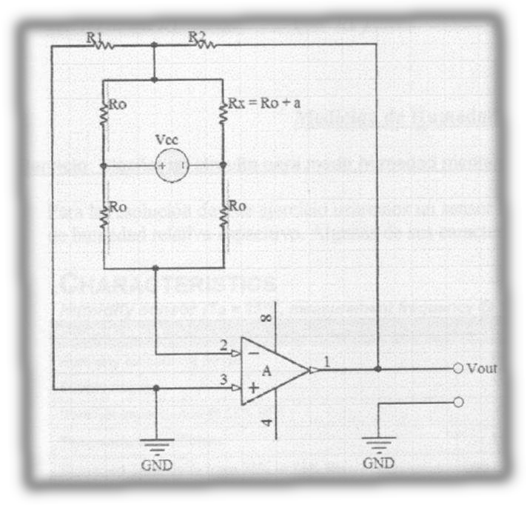*Obtener la función de transferencia.*

*El circuito anterior corresponde a un amplificador puente con medición de desbalance.* En primer lugar se calculara la función de transferencia del puente y luego aquella correspondientes al circuito completo.

*En la función de transferencia del puente,  y  son las tensiones respecto a masa de* las ramas y *es la tensión de alimentación.*

*Ahora se reemplaza el puente en el circuito por la una fuente de tensión, suponiendo el* amplificador como ideal, que no drenará corriente del puente

*.*

*.*

## Ejercicio 15

*Medición de Humedad. Diseñar un circuito para medir la humedad mediante un* sensor capacitivo y un PLL.

*Para la resolución de este ejercicio usaremos un sensor HS1101 de Humirel, el cuál es* un sensor de humedad relativa capacitivo.

*Algunas características del dispositivo se muestran en la siguiente tabla de acuerdo a* su hoja de datos.

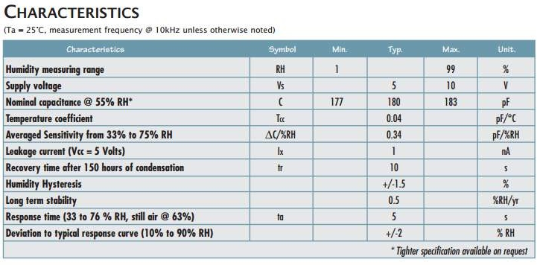

*Se utilizará este sensor en conjunto con un TLC555 en configuración de multivibrador.* A partir de este circuito se obtiene una señal cuya frecuencia varía en función de la capacidad del sensor e indirectamente por la humedad

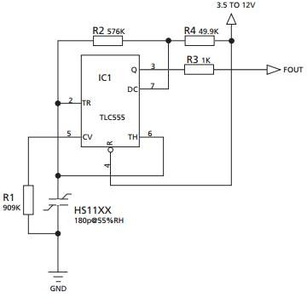

*La frecuencia y el ciclo de trabajo de la señal cuadrada está determinada por:*

*Donde es la capacidad del sensor para una humedad determinada. En la siguiente* tabla se muestran las frecuencias correspondientes a cada valor de humedad.

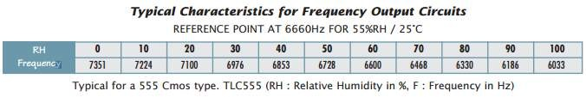

*Luego solo resta obtener una tensión proporcional a la frecuencia del multivibrador, lo* que puede realizarse fácilmente con un PLL como el 74HC4046, utilizando la señal de salida del 555 como señal de entrada para el PLL. Cuando éste enganche la frecuencia, el voltaje de control del VCO nos brinda un tensión proporcional a la frecuencia, que puede ser digitalizada mediante un ADC, procesada y luego visualizada mediante algo tipo de display.

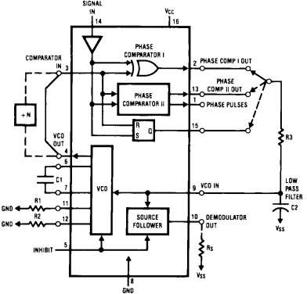

*El rango de frecuencia estará determinado por la frecuencia máxima y minima de* salida que pueda entregar el monoestable en el rango de humedad de trabajo, y de allí también queda determinada la frecuencia central de trabajo. De acuerdo a la información dada por la hoja de datos del 74HC4046 se calcularán los componentes externos necesarios.

*Con la frecuencia centras y la desviación se obtiene el valor de del siguiente*

*gráfico.*

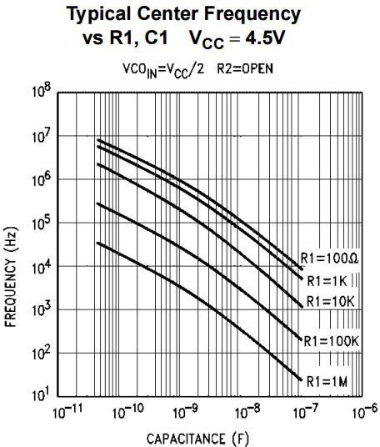

*Con la frecuencia de offset se obtiene el valor y del siguiente gráfico.*

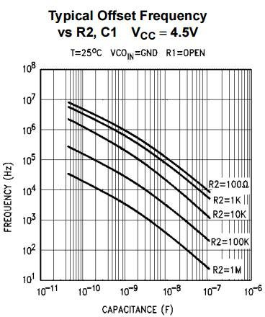

*Así quedan determinados los componentes para el VCO. En cuanto al filtro pasa bajos* que se conecta a la salida del comparador de fase se rediseñara basándose en el ejemplo de cálculo expuesto en la hoja de datos.

###### *Se adjunta diseño. Página 14 de 17 – Ejercicio 15*

# Encoders Ópticos

## Ejercicio 16-a

*Se desea utilizar un encoder de 300 pulsos por vuelta como taco generador, el* encoder está conectado a un motor cuya velocidad máxima será de 500 rpm. El encoder será utilizado como realimentación de velocidad. El control está diseñado para que la señal de entrada de velocidad excursione entre *10 V, indicando* ambos extremos de la escala la velocidad máxima permitida.

*Para este caso se utilizará el motor FAULHABER 3257024CR, el cual tiene una* velocidad máxima de 5000 rpm, que en conjunto con un encoder de 300 ppr entregará una señal de frecuencia máxima de:

*Por lo tanto, debemos transformar esta señal de frecuencia en tensión tal que*

*representen 15kHz y el signo corresponda a uno u otro sentido de giro.*

*A través del LM331 implementamos un circuito conversor de frecuencia a voltaje cuya* salida es 0 a +10V, y mediante un flip flop D activado por flanco positivo se detecta el sentido de giro y se realiza la inversión de signo si es que corresponde.

*La función de transferencia del circuito conversor de frecuencia a voltaje es:*

*Para los 15kHz correspondientes a las 5000rpm da por resultado 10V. El flip flop F* permite detectar el sentido de giro según el desfasaje de la señal A y B provenientes del encoder. La salida Q controla un MOSFET que cumple la función de interruptor. Cuando esta encendido, el circuito se comporta como un restador cuya función de transferencia es:

*Pero si*

*Cuando el MOSFET está bloqueado, la entrada no inversora queda conectada a masa y* el circuito es un inversor con   *y por ende, ganancia igual a -1. De esta manera se* logra la excursión de -10V a +10V para realimentar el sistema de control de acuerdo a lo solicitado.

###### *Se adjunta diseño. Página 15 de 17 – Ejercicio 16a*

## Ejercicio 16-b

*Diseñar un control de posición para un motor de CC utilizando un encoder como* elemento de realimentación. Se pide una resolución mínima de 0.2 grados. El motor de CC es un FAULHABER 3257024CR el cual genera un desplazamiento de 1 mm por vuelta. Ud. debe:

* + *Determinar la resolución en desplazamiento lineal. Considerar un sistema sin juegos (ideal).*
  + *Realizar el diagrama en bloques de todo el sistema.*
  + *Seleccionar un encoder adecuado para la aplicación.*
  + *Diseñar un sistema de realimentación de posición. El mismo debe presentar los datos de posición actual en una salida paralela de 12 bits. El registro de posición absoluta lo lleva el controlador principal que Ud. no debe diseñar.*
  + *Determinar las características del driver de potencia. Seleccionar uno disponible en el mercado.*
  + *Proponer un método para puesta en cero del sistema.*

###### *Se adjunta diseño. Página 16 de 17 – Ejercicio 16b*

*La resolución lineal y la cantidad pulsos se puede calcular, sabiendo que se necesita* una resolución radial de 0,2°.

*Un encoder que cumple con estos requisitos es el HA62518006041, el cual es un* producto especial fabricado por la firma Dynapar, el cual tiene 1800 ppr y opera entre 5 y 24 Vdc.

*El sistema de realimentación de velocidad está comprendido por un Detector de Fase,* Contador UP/DOWN, Conversor D/A y Puesta a Cero.

*El detector de fase se puede obtener con un flip flop D y compuertas lógicas separando* dos señales de Clock en función del sentido de giro. Para llevar la cuenta del desplazamiento, se utilizarán 3 contadores de 4 bits BCD conectados en cascada, a partir de los cuales se podrá visualizar los 12 bits de salida en paralelo requeridos. El CI comercial aplicado es el CD40192.

*Para el conversor D/A se utilizará un CI AD5321 el cual es un conversor de 12 bits; la* señal de salida del DAC será realimentada a la entrada del circuito.

*El driver de potencia necesario para controlar este motor, según hoja de datos deberá* soportar una corriente máxima de 3,5 A. Se selecciona como driver un puente H. El CI aplicado es el 33887 de Motorola, el cuál maneja corrientes de hasta 5 A.

*Para la puesta en cero de todo el sistema se puede adoptar un sencillo circuito RC* conectado a todos los pines de Enable y Reset que existen en todo el sistema. La entrada de este sistema debería tener conectado un pulsador, el cuál es accionado en caso de determinar que la posición actual será la usada como referencia.

# Transformador Diferencial de Variación Lineal (LVDT)

## Ejercicio 17

*Construir un circuito para medir la señal de salida de un LVDT, la medición se debe* mostrar en un display de 3 ½ caracteres.

*Para resolver este ejercicio se utiliza el CI ICL7106, el cuál es un conversor AD, de*

*dígitos*

*Este circuito está especialmente diseñado para la realización de medición de este tipo* como así también de presiones, tensión, corriente, temperatura, etc., por lo cual está completamente adaptado a las necesidades de este tipo de aplicaciones

*El CI posee entrada de muy alta impedancia por lo cual no requiere circuitos de* adaptación exteriores, más allá de aquello de rectificación. Internamente posee todos los drivers, decodificadores de segmentos y circuitos de reloj. Como salida este circuito tiene los pines de conexionado para los displays de 7 segmentos sin necesidad de usar multiplexación alguna.

*En lo que refiere al conversor A//D que contiene el integrado, se usará una referencia* de *, ya que la tensión de referencia que utiliza para realizar las conversiones es igual a*

*. El conversor tiene una cuenta de 2000, los cuales se usarán para convertir 4mm (se* tiene 2,5mm de recorrido pero se va a dar un margen de seguridad). La resolución será de 2mm. En el primer display se verá la medida en milímetros y en el ultimo en micrones.

*La salida de tensión del LVDT es una onda sinusoidal de amplitud proporcional al* desplazamiento del núcleo. Si la señal de salida se conecta a un instrumento que mide tensiones de alterna (como un instrumento de bobina móvil), la escala se puede calibrar en unidades de desplazamiento. Este arreglo es satisfactorio para realizar mediciones de desplazamientos estáticos o que varían lentamente. Un inconveniente de emplear este sistema es que no detecta hacia qué lado se produjo el desplazamiento, ya que el instrumento presentará el valor medio o RMS de la señal de salida, que es siempre una cantidad positiva.

*La solución más simple para la implementación del sistema sensible a cambios de fase* consiste en obtener una tensión continua a partir de la señal de cada secundario, y hacer su diferencia, donde el signo de la salida indica hacia que lado se produjo el desplazamiento respecto a la posición central. Para resolver esto se implementa un circuito acondicionador utilizando rectificadores de precisión que son amplificadores operacionales con diodos en la rama de realimentación. Luego de rectificada la señal, es pasada por un circuito sumador (filtro pasa bajos implementado con un integrador)

###### *Se adjunta diseño. Página 17 de 17 – Ejercicio 17*

1 2 3 4

A A

R S T

|  |  |  |  |
| --- | --- | --- | --- |
|  | | |  |
|  | |  |  |
|  |  |  |  |

B

2 2 2

S B

1 1 1

2 2 2

1 1 1

2

L2

1

2 2

R2 B1

1 1

2

L1

1

2

R2 2

1

B1

2 1

L2

1

2

U14

1

0

2

B4

1

2

B8

1

2

L3

1

B

2 2

R3 B9

1 1

R2 R1 B S

1. C

#### M

1. D

Cátedra: ***Control de Procesos***

Carpeta de Trabajos Prácticos Ejercicio N°: 1

Año:

2014

Hoja 1

de 17



1 2 3

Autor: **Lautaro Acha**

[*lauta.acha@gmail.com*](mailto:lauta.acha@gmail.com)

4

1 2 3 4

A A

2 2 2 2 2

C5 C1

1 1

2

B

C2

1

2

C5 2

1

C2

2 1

C1

1

2

C5 2

1

C3

2 1

C2

1

2

C5 2

1

C4

2 1

C3

1

2

2

FC4

1 B

C3 C3

1 1

C1 C1

1 1

2 2 2 2

C4 C4

1 1

C4 C2

1 1

1. C1 C2 C3 C4 C5 C
2. D

Cátedra: ***Control de Procesos***

Carpeta de Trabajos Prácticos Ejercicio N°: 2

Año:

2014

Hoja 2

de 17



1 2 3

Autor: **Lautaro Acha**

[*lauta.acha@gmail.com*](mailto:lauta.acha@gmail.com)

4

1 2 3 4

1. A

#### I1 I2 M3 M1

#### M 1

#### I3 I4 M2

1. B

#### M 2

#### M2 I5 M3

#### M1 Q1

1. C

#### M3 Q2

1. D

Cátedra: ***Control de Procesos***

Carpeta de Trabajos Prácticos Ejercicio N°: 3

Año:

2014

Hoja 3

de 17



1 2 3

Autor: **Lautaro Acha**

[*lauta.acha@gmail.com*](mailto:lauta.acha@gmail.com)

4

1 2 3 4

A A

I1 I2

M1

### Set Q1

I3

M1 I4

B M3 I3

I5

M1

M 2

M2

### Reset Q1

M3

### Set Q1

M4

### Set Q2

M5

### Reset Q2

Q1

### Set Q1

### Reset Q1

1

X1 Botón de Encendido

B

Q0 Baja

2

X2 Fc2

3

Fc2 Gira

X4 Fc1

4

Q1 Sube

1. C

M4 Q3

M 5

### Set Q2 Reset Q2

X4 Parada

1. D

Cátedra: ***Control de Procesos***

Carpeta de Trabajos Prácticos Ejercicio N°: 4

Año:

2014

Hoja 4

de 17



1 2 3

Autor: **Lautaro Acha**

[*lauta.acha@gmail.com*](mailto:lauta.acha@gmail.com)

4

1 2 3 4

I1 M1

RS

I2

A A

M1

M1 I3

M1

M4 M3

RS

On/Off Perfora

#### 1

Encendido

I4 2

Q1 Encendido

I5

M1 M3

M1 I5

B

I4

M1 M2

I3 I5

I3

M1

Perfora

M2

RS

Sube

M2

Sube

SF

Q3 Sube

RS

Baja

#### 3

Q1

Cont

#### 4

Q1

Fc1

#### 5

Q1

B

Q5 Parada 7

Q7 Perfora

Q2 Baja

SF M5

Gira

Fin Subida

#### 6

Q4 Gira 90°

Q1

Cont

I3 M4

C C

+/-

LOW

M4

M4

Contador

Sube

#### 8

M1 Q1

M3 Q3

M2 Q2

On/Off

Perfora Sube

Fin de Carrera

M5 Q4

D

Gira

Cátedra: ***Control de Procesos***

Carpeta de Trabajos Prácticos

D

Ejercicio N°: 5

Año:

2014

Hoja 5

de 17



1 2 3

Autor: **Lautaro Acha**

[*lauta.acha@gmail.com*](mailto:lauta.acha@gmail.com)

4

1 2 3 4

1. M1 I2

M3 A

Inyectar

RS

M1 I3

On/Off 1

M1 T1 M2

M1 M2 I3 M1

B Abierto I1

2

Q0

Q5

Inyectar

M1 SF

T1

T

I2

Pausa 20s 3

Q2

Q5

1. M1 I4 M4

M1 I5 M1

M1 T3

T

M1 Q2

B

Noyo C Arriba I3

T2

Q5

4

Noyo C Abajo

I4

Pausa 20s 5

Q3

Q5

I5

M2 Q3 6

T2

Q5

1. I6 C

M3 Q4

T2

Q5

7

M4 Q5 i7

M5 Q6 8

Q1

Q5

M1 Q1

1. D

Cátedra: ***Control de Procesos***

Carpeta de Trabajos Prácticos Ejercicio N°: 6

Año:

2014

Hoja 6

de 17

1 2 3



Autor: **Lautaro Acha**

[*lauta.acha@gmail.com*](mailto:lauta.acha@gmail.com)

4

1 2 3 4

X1 M0

M0 X2 M1

1. L A

M4

L

M1 X4 M1

R

X5 X6 M1

1

M4 X3 M6 X1

L

M4

R 2 Y1

5 Y2

1. B

M4 X4 M5

L

M5 X6 M4

L

M3 M6 X5 X6 M7

L

X4

3

NOT Y1

X5 AND X6

X2 X3

4 NOT Y1 7

NOT Y2

X4

6

NOT Y2

X5 AND X6

M7 X4 M8

L

M7

R

X7 M9

NOT X5 AND X6

8 B

X4 X7

1. C

L 9

M7

R X5

NOT B 10

X8

NOT B

M8 X5 M7

L

M9 X8 M0

L

M1 Q0

L

M4 Q1

L

1. D

M7 Q2

L

Cátedra: ***Control de Procesos***

Carpeta de Trabajos Prácticos

Ejercicio N°: 7

Año:

2014

Hoja 7

de 17



1 2 3

Autor: **Lautaro Acha**

[*lauta.acha@gmail.com*](mailto:lauta.acha@gmail.com)

4

1 2 3 4

1. A

### 1

X1

### 2 9

M1

Q0

M0

Q0

X3 X1

### 3 10

NOT Q0

M1

Q0

1. X2 X1 B

### 4 11

M5

Q2

NOT Q0

X1 X7

### 5 12

M2

Q1

M0

Q0

X4 X6

### 6 13

M3

Q1

M1

Q0

X2 X5

C 7 14 C

M4

Q2

NOT Q0

X1 X8

### 8

M0

Q0

X5

D D

Cátedra: ***Control de Procesos***

Carpeta de Trabajos Prácticos Ejercicio N°: 8

Año:

2014

Hoja 8

de 17



1 2 3

Autor: **Lautaro Acha**

[*lauta.acha@gmail.com*](mailto:lauta.acha@gmail.com)

4

1 2 3 4

1. A

1

X0

2

X1

3

X2

1. 4 B

X3 AND X4

5 7

X5 X7

6 8

X6 X8

11 9

1. C

X11 X9

10

X10

12

1. D

Cátedra: ***Control de Procesos***

Carpeta de Trabajos Prácticos Ejercicio N°: 9

Año:

2014

Hoja 9

de 17



1 2 3

Autor: **Lautaro Acha**

[*lauta.acha@gmail.com*](mailto:lauta.acha@gmail.com)

4

1 2 3 4

Maestro Maestro (Continuación) Esclavo

A M3

M0 I0

M1 I1

M2 I2

B

M0 M40

M1

L

M0

R M7 M4

M2

L

M1

R

M3

L

M7

L

M20

R

M3

L

M7

R

M4

R

M317

M30 1

M0 M20

M12 I7

RX

S D R

D88 M20 0

TX

S D R

D88 M20 0

M0

L

M12

L

M0

R

M13

A

1

M20

13

I7

14 B

M3 I3 I4

M4 I5

1. M5 I6

M5

M2

R

M20

L

M6

L

M3

R

M5

L

M4

R

M11

L

M5

R

TX

S D R

M20 61 0

RX

S D R

M20 61 0

M1 Q0

L

M 3

M1 Q1

L

M 4

M1 Q2

L

M 5

M6 Q3

L

M7 Q4

L

M8 Q5

L

M13 I8

M14 I9

M15 I10

M16 I11

M40 I21

L

M12

R

M14

L

M13

R

M15

L

M14

R

M16

L

M15

R

M40

L

M16

R

M0

L

M40

R

I8

15

I9

16

I10

17

C

I11

40

M21

1. D

Cátedra: ***Control de Procesos***

Carpeta de Trabajos Prácticos Ejercicio N°: 10

Año:

2014

Hoja 10 de 17



1 2 3

Autor: **Lautaro Acha**

[*lauta.acha@gmail.com*](mailto:lauta.acha@gmail.com)

4

1 2 3 4

VCC

1. A

R8 56K

LM385

R9

GND 490k

1. B

Bloque Isotermico

R13

50k

+5V

U1 LM35

1 +VS VO 2 GND

C1

3

100pF

GND

Offseet Adj

C

Hierro

Termocuplas Parasitas

R6

18k

R7 100

GND

R1 4.99k

R3 887k

2

VCC

R12

50k

C

8 U2

Constantan

6

R5 3

4

7

Vout

4.99k 1

5

GND

Cfiltro1 100pF

GND

GND

D D

Cátedra: ***Control de Procesos***

Carpeta de Trabajos Prácticos Ejercicio N°: 11b

Año:

2014

Hoja 11 de 17

1 2 3



Autor: **Lautaro Acha**

[*lauta.acha@gmail.com*](mailto:lauta.acha@gmail.com)

4

1 2 3 4

VCC

1. A

R8 56K

LM385

R9

GND 490k

1. B

Bloque Isotermico

+5V

R13

50k

Offseet Adj

AD590

GND

R1 4.99k

R3 887k

VCC

R12

50k

1. C

7

8 U2

Hierro

Constantan

Termocuplas Parasitas

2

6

R5 3

4

Vout

4.99k 1

5

GND

Cfiltro1 100pF

GND

GND

1. D

Cátedra: ***Control de Procesos***

Carpeta de Trabajos Prácticos Ejercicio N°: 12

Año:

2014

Hoja 12 de 17

1 2 3



Autor: **Lautaro Acha**

[*lauta.acha@gmail.com*](mailto:lauta.acha@gmail.com)

4

1 2 3 4

1. A

VCC

VCC

VCC

R8 56K

LM385

D7

1. Diode 1N4148

R19 2.5k

8 U1

2

7

6

3

4

1

5

R9 490k

GND

LM385

B

Q1 NPN

GND

Bloque Isotermico

R13

50k

Offseet Adj

R18

56k

C

PT100

R20 597

0.1%

GND

R1 4.99k

R3 887k

VCC

R12

50k

C

GND

Hierro Constantan

Termocuplas Parasitas

R5

8 U2

2

7

6

3

4

Vout

4.99k 1

5

R16 100

Cfiltro1 100pF

GND

GND GND

D D

Cátedra: ***Control de Procesos***

Carpeta de Trabajos Prácticos Ejercicio N°: 13

Año:

2014

Hoja 13 de 17



1 2 3

Autor: **Lautaro Acha**

[*lauta.acha@gmail.com*](mailto:lauta.acha@gmail.com)

4

1 2 3 4

A A

R3

50k

R2 499k

VCC

B

HS1101

VCC

C?

Cap 100pF

U1

2

TRIG THR CNTL RST

6

5

4

1

TLC555CD

VCC

8

VDD

7

DISC

GND

3

OUT

VCC

R1 49.9k

R4

1k

C3 10nF

C1 100pF

GND U2

5

INH SIGIN

14

3

COMPIN VCOIN

C1A PC1OUT

C1B PC2OUT

R1 PC3OUT

R2 PCPOUT VCOOUT

GND DEMOUT

6

7

11

12

8

16

9

VDD

2

13

15

1

4

10

VCC

R30 503

VCC

8

7

2

6

3

4

1

B

Vout

GND

GND

R10

40k

R20

10k

GND

MC74HC4046AD

R00

10k

5

R40 3.78k

C

GND

GND

C2 470nF

GND C

GND

D D

Cátedra: ***Control de Procesos***

Carpeta de Trabajos Prácticos Ejercicio N°: 15

Año:

2014

Hoja 14 de 17



1 2 3

Autor: **Lautaro Acha**

[*lauta.acha@gmail.com*](mailto:lauta.acha@gmail.com)

4

1 2 3 4

1. A

+15V

VCC

R12

1k VCC

I OUT

1. R8

10k

C3

R7 U?

10k 2

6

THR

REF I FREQ OUT

8

7

VS

COMP IN

R6 RS

3 GND

1

CT

5

4 10

0pF

RT

8

2

4 7

6

3

1

5

C4 R1

1nF 1k

R11

1k

Q1

B

8

7

2

6 Vout

3

4

1

5

GND

470pF

68k

GND

14k

+15V

LM331N

GND

R/C

+15V

4.46k

+15V

GND

GND

6

GND

R13

1k

GND

GND

FAin

C

3

FBin 4

8

C

CLK

CLR Q

PR

D Q

9 7474A

2

GND

D D

Cátedra: ***Control de Procesos***

Carpeta de Trabajos Prácticos Ejercicio N°: 16a

Año:

2014

Hoja 15 de 17



1 2 3

Autor: **Lautaro Acha**

[*lauta.acha@gmail.com*](mailto:lauta.acha@gmail.com)

4

1 2 3 4

Control de Posicion

Contador UP/DOWN

U3

A A

Q1 Q2

CLKDN Q3

CLKUP Q4 RST

BO CO

1 2

ENCODER

M

enable

7

RESET

8

Contador UP/DOWN

5

ENCODER UP ENCODER DOWN

RESET

RD

CD40192

B0 - B3

4 U4

Conversor D/A

9

REF

RD

Q1 Q2

CLKDN Q3

CLKUP Q4 RST

BO CO

3

B

2 2 1

B4 - B7

B

CD40192

P1 3

1

2

C 4

+15V

D Q

CLK

CLR Q

7474A

PR

2

6

Detector de Fase

1 U1A

8 16

9 15 U1B

14

1. Clk_Up
2. Clk_Down

VCC

GND

V+

Driver de Potencia

ccp

VCC

V+

OUT1

B1

Motor

U5

Q1 Q2

CLKDN Q3

CLKUP Q4 RST

BO CO

CD40192

Puesta a Cero

S1 RA

pgnd agnd

U2A

IN

OUT2

M

B7 - B11

C

+15V

MCU

33887

OUT OUT OUT OUT OUT AD

FS

EN IN1 IN2 D1 D2 FB

HI 5 6 OUT

1K

GND

CA

1nF

GND

GND

D D

Cátedra: ***Control de Procesos***

Carpeta de Trabajos Prácticos Ejercicio N°: 16b

Año:

2014

Hoja 16 de 17



1 2 3

Autor: **Lautaro Acha**

[*lauta.acha@gmail.com*](mailto:lauta.acha@gmail.com)

4

1 2 3 4

A A

B

Pin

3

2

1

R4

D1

8

7

R2 2

6

3

4

1

5

Acondicionador de Señal

C1

D2 R7

8

7

R6 2

6

R5 3

4

1

3Vca

Pout

1

2

GND

Acondicionador de Señal

T1

Trans CT

U1

37 2

VDD

CREF+ CREF-

38

6

A1

IN H B1

IN L C1

COMMON D1

BUFF E1

A/Z F1

INT G1

A2

OSC1 B2

OSC2 C2

OSC3 D2

E2

REF HI F2

REF LO G2

TEST A3

B3

BP C3

POL D3

NC E3

NC F3

NC G3

NC AB4

VEE

35 5

33 4

36 3

31 9

32 7 B

30 8

14

44 13

43 11

42 10

16

40 15

39 28

41 26

18

24 27

22 17

R1

C

5

1

4

3 D3

6

2

7

8

GND

5

GND

1

12

23

34

29

ICL7106CQH

20

19

25

21

C

D4

R3

D D

Cátedra: ***Control de Procesos***

Carpeta de Trabajos Prácticos Ejercicio N°: 17

Año:

2014

Hoja 17 de 17



1 2 3

Autor: **Lautaro Acha**

[*lauta.acha@gmail.com*](mailto:lauta.acha@gmail.com)

4